

室內裝修業－油漆塗裝作業化學性危害預防
摘自勞工安全衛生研究所
一、潛在問題
油溶性塗料及水溶性塗料中皆含有各類不同的有機溶劑：如甲苯、二甲苯、丙酮、乙酸乙酯、乙酸丁酯、異丙醇、乙二醇丁醚、松節油、丙二醇甲醚等數十種勞工法令列管之有機溶劑。
室內裝修業之作業現場多為室內臨時性工作場所，通風不良而且缺乏適當的防護設備。
如無正確危害認知和有效的安全衛生防護，可能危害作業勞工健康。
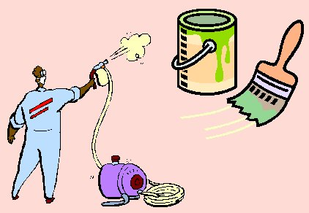
二、有機溶劑危害
塗料中含有之有機溶劑有火災爆炸危險及可能導致有機溶劑中毒之危害。
有機溶劑可能進入人體之途徑：呼吸吸入、皮膚滲入或由口食入。
有機溶劑對肝臟、腎臟、血液、中樞神經系統、生殖系統、皮膚皆有毒性，可能造成人體不同程度之傷害，長期暴露可能導致癌症。
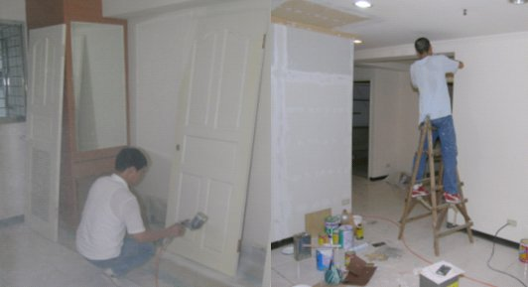
三、粉塵危害
粉塵危害：含鉛塗料粉塵、厭惡性粉塵或搗碎、粉碎、磨平作業時產生之粉塵。
不慎吸入或食入含鉛塗料或粉塵（如紅丹、鉛白等 ）會導致鉛中毒。
粉塵量過大可能造成呼吸系統不適，或發生肺部疾病。
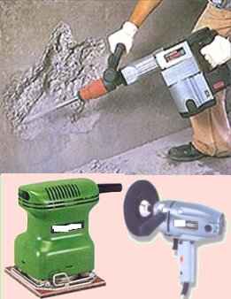
四、危害認知、預防及應變
使用塗料前，先確認塗料中含有之有機溶劑或有害物質，及取得危害預防及緊急應變處置資訊（如塗料容器外標籤和標示、物質安全資料表等）。
進行噴漆或油漆作業之場所，不得有明火、加熱器或其他火源發生之裝置或作業，以避免引起火災或爆炸。
市面上之偏方或清肝解毒劑等藥物，其效果仍有待證實，如有健康疑慮或狀況時，應尋求正式醫療管道協助。
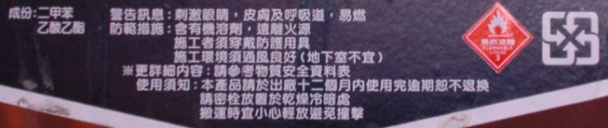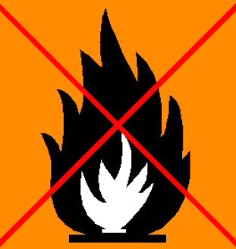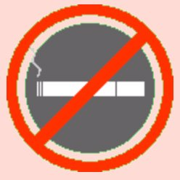
五、作業施工防護
應有適當之通風、換氣，以防易燃或有害氣體之火災爆炸或中毒危害。
油漆、噴漆或進行會產生粉塵危害之作業時，應使用合適的呼吸防護具、面罩等防護具。
調配塗料時，應佩戴防滲透手套，避免直接接觸有機溶劑。
作業時應著適當衣物（如長袖、長褲和帽子）或防護，以避免皮膚接觸溶劑或塗料。
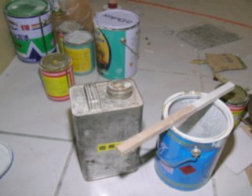
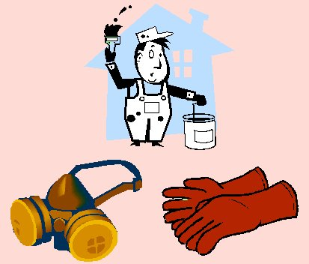
六、注意事項
未使用之塗料或溶劑容器應加蓋，以避免危險物或有害物氣體逸散。
工作現場物料、塗料、使用過布料應妥善放置與清理以免引起火災。
請勿於工作現場放置飲水及食物，以免污染而誤食，並避免在工作場所進食或休息。

